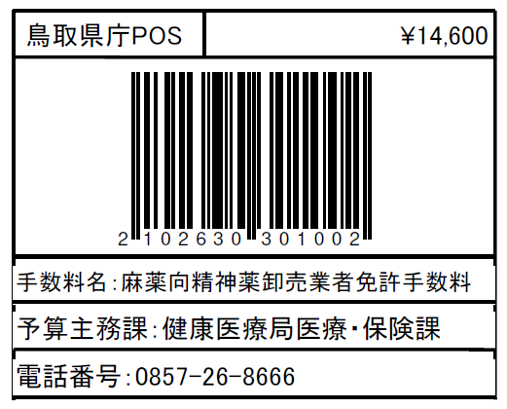

別記第1号様式(第一条関係)
麻薬 卸売業者 免許申請書

麻薬業務所 |  |  | 所在地
 |  |  | 名称
麻薬施用者又は麻薬研究者にあっては、従として診療又は研究に従事する麻薬診療施設又は麻薬研究施設 |  |  | 所在地
 |  |  | 名称
許可又は免許の番号 |  |  |  | 第 号 | 許可又は免許の  年月日 | 年 月 日
役員を含む）の欠格条項  申請者(法人にあっては、その業務を行う | (1) | 法第51条第1項の規定により免許を取り消されたこと。
役員を含む）の欠格条項  申請者(法人にあっては、その業務を行う | (2) | 罰金以上の刑に処せられたこと。
役員を含む）の欠格条項  申請者(法人にあっては、その業務を行う | (3) | 医事又は薬事に関する法令又はこれに基づく処分に違反したこと。
役員を含む）の欠格条項  申請者(法人にあっては、その業務を行う | (4) | 暴力団員による不当な行為の防止等に関する法律第２条第６号に規定する暴力団員又は同号に規定する暴力団員であったこと  。
役員を含む）の欠格条項  申請者(法人にあっては、その業務を行う | (5) | (4)に規定する者に事業活動を支配されていること。
備 考
上記のとおり、免許を受けたいので申請します。

年 月 日

住 所 (法人にあっては、主たる事務所の所在地)

氏 名 （法人にあっては、名称及び代表者の氏名）

鳥 取 県 知 事 殿

(注意)
1 用紙の大きさは、Ａ４とすること。
2 許可又は免許の番号の欄には、麻薬営業者の免許の申請であるときは、医薬品医療機器等法の規定による許可証の番号を、麻薬施用者又は麻薬管理者の免許の申請であるときは、医師、歯科医師、獣医師又 は薬剤師の免許の登録番号を記載すること。
3 欠格条項の(1)欄から(5)欄までには、当該事実がないときは「なし」と記載し、当該事実があるときは、(1)欄にあってはその理由及び年月日を、(2)欄にあってはその罪、刑、刑の確定年月日及びその執行を終わり、又は執行を受けることがなくなった場合はその年月日を、(3)欄にあってはその違反の事実及び年月日を、(4)欄及び(5)欄にあってはその事実があった年月日を記載すること。

